LAPORAN RINGKAS
1.0 PENDAHULUAN
Laporan ini disediakan oleh BHYew Architect bagi pihak Tetuan KDU University College (PG) Sdn. Bhd. untuk mendapatkan kelulusan kepada:
CADANGAN MEMBINA SEBUAH JEJANTAS MELINTASI JALAN CASSIA BARAT 2, DI ATAS TANAH KERAJAAN ANTARA PT 5828 DAN LOT 21135, MUKIM 13, BATU KAWAN, SEBERANG PRAI SELATAN, PULAU PINANG;
A. PELAN TAPAK
B. PELAN PERINCIAN
C. PELAN LOKASI DAN KUNCI
UNTUK TETUAN KDU UNIVERSITY COLLEGE (PG) SDN BHD.
2.0 BUTIR – BUTIR PEMBANGUNAN
a. Butir – butir asas
1. Pemilik : KDU UNIVERSITY COLLEGE (PG) SDN. BHD.
Alamat : KDU College (PG) Sdn. Bhd.,
32, Jalan Anson,
08000 Sungai Petani, Kedah.
2. Arkitek : BHYEW ARCHITECT
Alamat : 15th Floor, Bangunan AmMetLife,
No. 1, Jalan Lumut,
50400 Kuala Lumpur.

b. Butir – Butir Tanah
No. Hakmilik : .............
Negeri : Pulau Pinang
Daerah : Seberang Perai Selatan
Bandar/Mukim : Mukim 13
No. Lot :..............
Luas Lot : ............
Kategori Penggunaan Tanah: ............
Syarat-syarat Nyata : ............
Sekatan Kepentingan : ............
c. Butir – butir Tapak Cadangan
Keluasan Tapak Kasar : ............

3.0 PEMBANGUNAN SECARA RINGKAS
Lokasi dan Kegunaan Tapak Kini
Tapak yang dirujuk terletak di antara Jalan Cassia Barat 2, di atas tanah kerajaan antara PT 5828 dan Lot 21135, Mukim 13, Batu Kawan, Seberang Perai Selatan, Pulau Pinang.
Pelan Susunatur Keseluruhan

4.0 LAMPIRAN
4.1 Pelan Tapak, Pelan Lokasi & Pelan Kunci

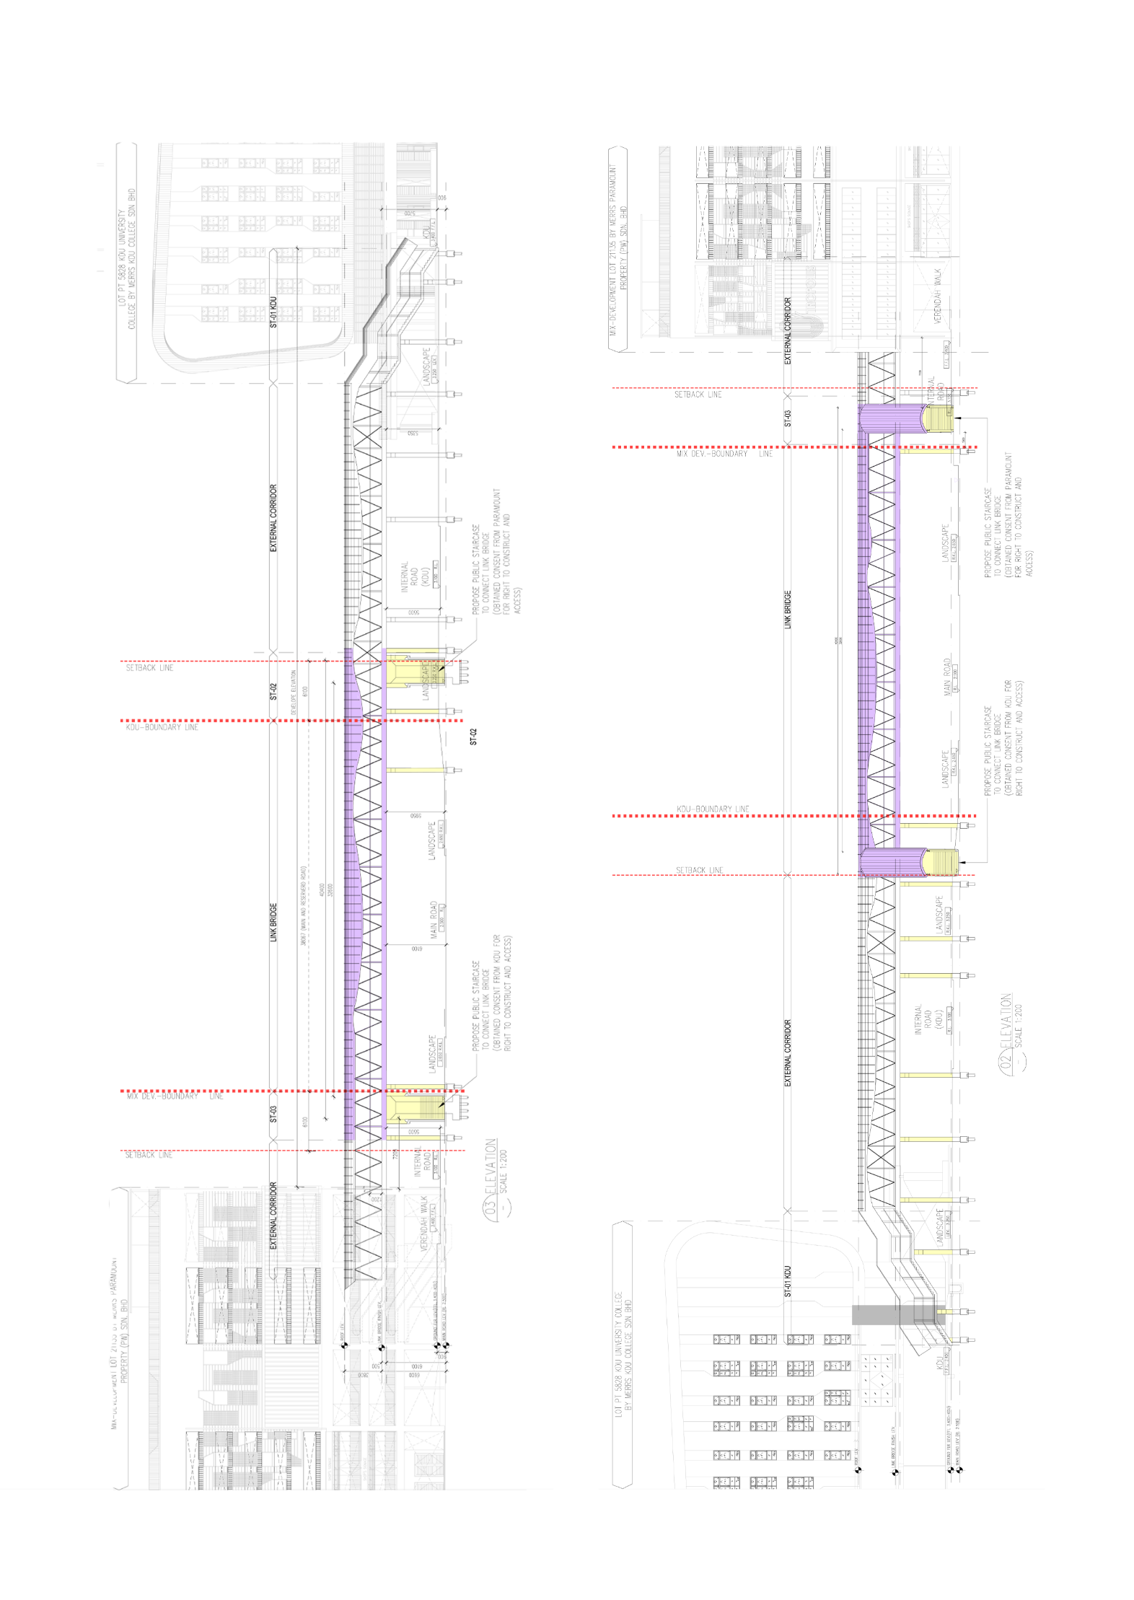
4.2 Pandangan 1 & 2

4.3 Pandangan 3

4.4 Keratan 1

*Is the site picture should be included as well ?

